О внесении изменений в некоторые приказы Министерства по инвестициям и развитию Республики Казахстан
Приказ и.о. Министра индустрии и инфраструктурного развития Республики Казахстан от 2 марта 2023 года № 132. Зарегистрирован в Министерстве юстиции Республики Казахстан 6 марта 2023 года № 32019
ПРИКАЗЫВАЮ:
1. Утвердить прилагаемый перечень некоторых приказов Министерства по инвестициям и развитию Республики Казахстан, в которые вносятся изменения.
2. Комитету гражданской авиации Министерства индустрии и инфраструктурного развития Республики Казахстан в установленном законодательством порядке обеспечить:
1) государственную регистрацию настоящего приказа в Министерстве юстиции Республики Казахстан;
2) размещение настоящего приказа на интернет-ресурсе Министерства индустрии и инфраструктурного развития Республики Казахстан.
3. Контроль за исполнением настоящего приказа возложить на курирующего вице-министра индустрии и инфраструктурного развития Республики Казахстан.
4. Настоящий приказ вводится в действие по истечении десяти календарных дней после дня его первого официального опубликования.
Исполняющий обязанности министра  индустрии и инфраструктурного развития  Республики Казахстан | А. Бейспеков
"СОГЛАСОВАН"
Министерство обороны
Республики Казахстан
"СОГЛАСОВАН"
Министерство по чрезвычайным ситуациям
Республики Казахстан
"СОГЛАСОВАН"
Министерство национальной экономики
Республики Казахстан
"СОГЛАСОВАН"
Министерство внутренних дел
Республики Казахстан
"СОГЛАСОВАН"
Министерство энергетики
Республики Казахстан
Приложение к приказу
Исполняющий обязанности
министра индустрии и
инфраструктурного развития
Республики Казахстан
от 2 марта 2023 года № 132
Перечень некоторых приказов Министерства по инвестициям и развитию Республики Казахстан, в которые вносятся изменения
1. В приказе Министра по инвестициям и развитию Республики Казахстан от 31 марта 2015 года № 381 "Об утверждении норм годности к эксплуатации аэродромов (вертодромов) гражданской авиации" (зарегистрирован в Реестре государственной регистрации нормативных правовых актов за №12303):

преамбулу изложить в следующей редакции:
"В соответствии с подпунктом 41-39) пункта 1 статьи 14 Закона Республики Казахстан "Об использовании воздушного пространства Республики Казахстан и деятельности авиации" ПРИКАЗЫВАЮ:";
в Нормах годности к эксплуатации аэродромов (вертодромов) гражданской авиации, утвержденных указанным приказом:

пункт 1 изложить в следующей редакции:
"1. Настоящие нормы годности к эксплуатации аэродромов (вертодромов) гражданской авиации (далее - НГЭА ГА РК) разработаны в соответствии с подпунктом 41-39) пункта 1 статьи 14 Закона Республики Казахстан "Об использовании воздушного пространства Республики Казахстан и деятельности авиации" (далее - Закон), а также с учетом международных стандартов и рекомендуемой практики Международной организацией гражданской авиации (далее - документы ИКАО);";

пункт 10 изложить в следующей редакции:
"10. Соответствие характеристик и параметров аэродрома (вертодрома) требованиям настоящих НГЭА ГА РК определяется согласно Методике оценки соответствия нормам годности к эксплуатации аэродромов (вертодромов) гражданской авиации, утвержденной приказом Министра по инвестициям и развитию Республики Казахстан от 31 марта 2015 года № 376 "Об утверждении методики оценки соответствия нормам годности аэродромов (вертодромов) гражданской авиации" (зарегистрирован в Реестре государственной регистрации нормативных правовых актов за № 12408) (далее - МОС РК).".
2. В приказе Министра по инвестициям и развитию Республики Казахстан от 31 марта 2015 года № 376 "Об утверждении методики оценки соответствия нормам годности аэродромов (вертодромов) к эксплуатации гражданских воздушных судов" (зарегистрирован в Реестре государственной регистрации нормативных правовых актов за № 12408):
заголовок изложить в следующей редакции:
"Об утверждении методики оценки соответствия нормам годности к эксплуатации аэродромов (вертодромов) гражданской авиации";

преамбулу изложить в следующей редакции:
"В соответствии с подпунктом 41-40) пункта 1 статьи 14 Закона Республики Казахстан "Об использовании воздушного пространства Республики Казахстан и деятельности авиации" ПРИКАЗЫВАЮ:";

пункт 1 изложить в следующей редакции:
"1. Утвердить прилагаемую методику оценки соответствия нормам годности к эксплуатации аэродромов (вертодромов) гражданской авиации.";
в Методике оценки соответствия нормам годности аэродромов (вертодромов) к эксплуатации гражданских воздушных судов, утвержденной указанным приказом:

заголовок изложить в следующей редакции:
"Методика оценки соответствия нормам годности к эксплуатации аэродромов (вертодромов) гражданской авиации";

пункт 1 методики изложить в следующей редакции:
"1. Настоящая Методика оценки соответствия нормам годности аэродромов (вертодромов) к эксплуатации аэродромов (вертодромов) гражданской авиации (далее - МОС) разработана в соответствии с подпунктом 41-40) пункта 1 статьи 14 Закона Республики Казахстан "Об использовании воздушного пространства Республики Казахстан и деятельности авиации", а также с учетом требований международных стандартов и рекомендуемой практики Международной организации гражданской авиации (далее - документы ИКАО) и Межгосударственного авиационного комитета (далее - МАК) для оценки соответствия характеристик и параметров аэродромов (вертодромов) требованиям действующих Норм годности к эксплуатации аэродромов (вертодромов) гражданской авиации, утвержденных приказом Министра по инвестициям и развитию Республики Казахстан от 31 марта 2015 года № 381 (зарегистрирован в Реестре государственной регистрации нормативных правовых актов № 12303) (далее - НГЭА ГА РК).";
в приложении 1 правый верхний угол изложить в новой редакции:
"Приложение 1
к Методике оценки соответствия нормам
годности к эксплуатации аэродромов (вертодромов)
гражданской авиации";
в приложении 2 правый верхний угол изложить в новой редакции:
"Приложение 2
к Методике оценки соответствия нормам
годности к эксплуатации аэродромов (вертодромов
гражданской авиации";
в приложении 3 правый верхний угол изложить в новой редакции:
"Приложение 3
к Методике оценки соответствия нормам
годности к эксплуатации аэродромов (вертодромов)
гражданской авиации";
в приложении 4 правый верхний угол изложить в новой редакции:
"Приложение 4
к Методике оценки соответствия нормам
годности к эксплуатации аэродромов (вертодромов)
гражданской авиации";
в приложении 5 правый верхний угол изложить в новой редакции:
"Приложение 5
к Методике оценки соответствия нормам
годности к эксплуатации аэродромов (вертодромов)
гражданской авиации";
в приложении 6 правый верхний угол изложить в новой редакции:
"Приложение 6
к Методике оценки соответствия нормам
годности к эксплуатации аэродромов (вертодромов)
гражданской авиации";
в приложении 7 правый верхний угол изложить в новой редакции:
"Приложение 7
к Методике оценки соответствия нормам
годности к эксплуатации аэродромов (вертодромов)
гражданской авиации";
в приложении 8 правый верхний угол изложить в новой редакции:
"Приложение 8
к Методике оценки соответствия нормам
годности к эксплуатации аэродромов (вертодромов)
гражданской авиации";
в приложении 9 правый верхний угол изложить в новой редакции:
"Приложение 9
к Методике оценки соответствия нормам
годности к эксплуатации аэродромов (вертодромов)
гражданской авиации";
в приложении 10 правый верхний угол изложить в новой редакции:
"Приложение 10
к Методике оценки соответствия нормам
годности к эксплуатации аэродромов (вертодромов)
гражданской авиации";
в приложении 11 правый верхний угол изложить в новой редакции:
"Приложение 11
к Методике оценки соответствия нормам
годности к эксплуатации аэродромов (вертодромов)
гражданской авиации";
в приложении 12 правый верхний угол изложить в новой редакции:
"Приложение 12
к Методике оценки соответствия нормам
годности к эксплуатации аэродромов (вертодромов)
гражданской авиации";
в приложении 13 правый верхний угол изложить в новой редакции:
"Приложение 13
к Методике оценки соответствия нормам
годности к эксплуатации аэродромов (вертодромов)
гражданской авиации";
в приложении 14 правый верхний угол изложить в новой редакции:
"Приложение 14
к Методике оценки соответствия нормам
годности к эксплуатации аэродромов (вертодромов)
гражданской авиации";
в приложении 15 правый верхний угол изложить в новой редакции:
"Приложение 15
к Методике оценки соответствия нормам
годности к эксплуатации аэродромов (вертодромов)
гражданской авиации";
в приложении 16 правый верхний угол изложить в новой редакции:
"Приложение 16
к Методике оценки соответствия нормам
годности к эксплуатации аэродромов (вертодромов)
гражданской авиации";
в приложении 17 правый верхний угол изложить в новой редакции:
"Приложение 17
к Методике оценки соответствия нормам
годности к эксплуатации аэродромов (вертодромов)
гражданской авиации";
в приложении 18 правый верхний угол изложить в новой редакции:
"Приложение 18
к Методике оценки соответствия нормам
годности к эксплуатации аэродромов (вертодромов)
гражданской авиации";
в приложении 19 правый верхний угол изложить в новой редакции:
"Приложение 19
к Методике оценки соответствия нормам
годности к эксплуатации аэродромов (вертодромов)
гражданской авиации";
в приложении 23 правый верхний угол изложить в новой редакции:
"Приложение 23
к Методике оценки соответствия нормам
годности к эксплуатации аэродромов (вертодромов)
гражданской авиации";
в приложении 24 правый верхний угол изложить в новой редакции:
"Приложение 24
к Методике оценки соответствия нормам
годности к эксплуатации аэродромов (вертодромов)
гражданской авиации";
в приложении 25 правый верхний угол изложить в новой редакции:
"Приложение 25
к Методике оценки соответствия нормам
годности к эксплуатации аэродромов (вертодромов)
гражданской авиации";
в приложении 27 правый верхний угол изложить в новой редакции:
"Приложение 27
к Методике оценки соответствия нормам
годности к эксплуатации аэродромов (вертодромов)
гражданской авиации";
в приложении 28 правый верхний угол изложить в новой редакции:
"Приложение 28
к Методике оценки соответствия нормам
годности к эксплуатации аэродромов (вертодромов)
гражданской авиации";
в приложении 29 правый верхний угол изложить в новой редакции:
"Приложение 29
к Методике оценки соответствия нормам
годности к эксплуатации аэродромов (вертодромов)
гражданской авиации";
в приложении 30 правый верхний угол изложить в новой редакции:
"Приложение 30
к Методике оценки соответствия нормам
годности к эксплуатации аэродромов (вертодромов)
гражданской авиации";
в приложении 31 правый верхний угол изложить в новой редакции:
"Приложение 31
к Методике оценки соответствия нормам
годности к эксплуатации аэродромов (вертодромов)
гражданской авиации";
в приложении 32 правый верхний угол изложить в новой редакции:
"Приложение 32
к Методике оценки соответствия нормам
годности к эксплуатации аэродромов (вертодромов)
гражданской авиации";
в приложении 33 правый верхний угол изложить в новой редакции:
"Приложение 33
к Методике оценки соответствия нормам
годности к эксплуатации аэродромов (вертодромов)
гражданской авиации";
в приложении 34 правый верхний угол изложить в новой редакции:
"Приложение 34
к Методике оценки соответствия нормам
годности к эксплуатации аэродромов (вертодромов)
гражданской авиации";
в приложении 35 правый верхний угол изложить в новой редакции:
"Приложение 35
к Методике оценки соответствия нормам
годности к эксплуатации аэродромов (вертодромов)
гражданской авиации";
в приложении 36 правый верхний угол изложить в новой редакции:
"Приложение 36
к Методике оценки соответствия нормам
годности к эксплуатации аэродромов (вертодромов)
гражданской авиации";
в приложении 37 правый верхний угол изложить в новой редакции:
"Приложение 37
к Методике оценки соответствия нормам
годности к эксплуатации аэродромов (вертодромов)
гражданской авиации";
в приложении 38 правый верхний угол изложить в новой редакции:
"Приложение 38
к Методике оценки соответствия нормам
годности к эксплуатации аэродромов (вертодромов)
гражданской авиации";
в приложении 39 правый верхний угол изложить в новой редакции:
"Приложение 39
к Методике оценки соответствия нормам
годности к эксплуатации аэродромов (вертодромов)
гражданской авиации";
в приложении 40 правый верхний угол изложить в новой редакции:
"Приложение 40
к Методике оценки соответствия нормам
годности к эксплуатации аэродромов (вертодромов)
гражданской авиации";
в приложении 41 правый верхний угол изложить в новой редакции:
"Приложение 41
к Методике оценки соответствия нормам
годности к эксплуатации аэродромов (вертодромов)
гражданской авиации";
в приложении 42 правый верхний угол изложить в новой редакции:
"Приложение 42
к Методике оценки соответствия нормам
годности к эксплуатации аэродромов (вертодромов)
гражданской авиации";
в приложении 43 правый верхний угол изложить в новой редакции:
"Приложение 43
к Методике оценки соответствия нормам
годности к эксплуатации аэродромов (вертодромов)
гражданской авиации";
в приложении 44 правый верхний угол изложить в новой редакции:
"Приложение 44
к Методике оценки соответствия нормам
годности к эксплуатации аэродромов (вертодромов)
гражданской авиации";
в приложении 45 правый верхний угол изложить в новой редакции:
"Приложение 45
к Методике оценки соответствия нормам
годности к эксплуатации аэродромов (вертодромов)
гражданской авиации";
в приложении 46 правый верхний угол изложить в новой редакции:
"Приложение 46
к Методике оценки соответствия нормам
годности к эксплуатации аэродромов (вертодромов)
гражданской авиации";
в приложении 47 правый верхний угол изложить в новой редакции:
"Приложение 47
к Методике оценки соответствия нормам
годности к эксплуатации аэродромов (вертодромов)
гражданской авиации";
в приложении 48 правый верхний угол изложить в новой редакции:
"Приложение 48
к Методике оценки соответствия нормам
годности к эксплуатации аэродромов (вертодромов)
гражданской авиации";
в приложении 49 правый верхний угол изложить в новой редакции:
"Приложение 49
к Методике оценки соответствия нормам
годности к эксплуатации аэродромов (вертодромов)
гражданской авиации";
в приложении 50 правый верхний угол изложить в новой редакции:
"Приложение 50
к Методике оценки соответствия нормам
годности к эксплуатации аэродромов (вертодромов)
гражданской авиации";
в приложении 51 правый верхний угол изложить в новой редакции:
"Приложение 51
к Методике оценки соответствия нормам
годности к эксплуатации аэродромов (вертодромов)
гражданской авиации";
в приложении 52 правый верхний угол изложить в новой редакции:
"Приложение 52
к Методике оценки соответствия нормам
годности к эксплуатации аэродромов (вертодромов)
гражданской авиации";
в приложении 53 правый верхний угол изложить в новой редакции:
"Приложение 53
к Методике оценки соответствия нормам
годности к эксплуатации аэродромов (вертодромов)
гражданской авиации";
в приложении 54 правый верхний угол изложить в новой редакции:
"Приложение 54
к Методике оценки соответствия нормам
годности к эксплуатации аэродромов (вертодромов)
гражданской авиации";
в приложении 55 правый верхний угол изложить в новой редакции:
"Приложение 55
к Методике оценки соответствия нормам
годности к эксплуатации аэродромов (вертодромов)
гражданской авиации";
в приложении 56 правый верхний угол изложить в новой редакции:
"Приложение 56
к Методике оценки соответствия нормам
годности к эксплуатации аэродромов (вертодромов)
гражданской авиации";
в приложении 57 правый верхний угол изложить в новой редакции:
"Приложение 57
к Методике оценки соответствия нормам
годности к эксплуатации аэродромов (вертодромов)
гражданской авиации";
в приложении 58 правый верхний угол изложить в новой редакции:
"Приложение 58
к Методике оценки соответствия нормам
годности к эксплуатации аэродромов (вертодромов)
гражданской авиации";
в приложении 59 правый верхний угол изложить в новой редакции:
"Приложение 59
к Методике оценки соответствия нормам
годности к эксплуатации аэродромов (вертодромов)
гражданской авиации";
в приложении 60 правый верхний угол изложить в новой редакции:
"Приложение 60
к Методике оценки соответствия нормам
годности к эксплуатации аэродромов (вертодромов)
гражданской авиации";
в приложении 61 правый верхний угол изложить в новой редакции:
"Приложение 61
к Методике оценки соответствия нормам
годности к эксплуатации аэродромов (вертодромов)
гражданской авиации";
в приложении 62 правый верхний угол изложить в новой редакции:
"Приложение 62
к Методике оценки соответствия нормам
годности к эксплуатации аэродромов (вертодромов)
гражданской авиации";
в приложении 63 правый верхний угол изложить в новой редакции:
"Приложение 63
к Методике оценки соответствия нормам
годности к эксплуатации аэродромов (вертодромов)
гражданской авиации".
3. В приказе исполняющего обязанности Министра по инвестициям и развитию Республики Казахстан от 7 октября 2015 года № 978 "Об утверждении Правил аэродромного обеспечения в гражданской авиации" (зарегистрирован в Реестре государственной регистрации нормативных правовых актов за № 12360):

преамбулу изложить в следующей редакции:
"В соответствии с подпунктом 41-41) пункта 1 статьи 14 Закона Республики Казахстан "Об использовании воздушного пространства Республики Казахстан и деятельности авиации", ПРИКАЗЫВАЮ:";
в Правилах аэродромного обеспечения в гражданской авиации, утвержденных указанным приказом:

пункт 1 изложить в следующей редакции:
"1. Настоящие Правила аэродромного обеспечения в гражданской авиации Республики Казахстан (далее - Правила) разработаны в соответствии с подпунктом 41-41) пункта 1 статьи 14 Закона Республики Казахстан "Об использовании воздушного пространства Республики Казахстан и деятельности авиации" (далее - Закон), а также с учетом стандартов и рекомендуемой практики Международной организации гражданской авиации (далее - ИКАО) и определяют порядок аэродромного обеспечения полетов в гражданской авиации Республики Казахстан.";

пункт 10 изложить в следующей редакции:
"10. Лицами, определяющими готовность аэродрома к полетам, являются начальник аэродромной службы (начальник отдела эксплуатации наземных сооружений, если аэродромное обеспечение входит в функцию данного отдела), старший (сменный) инженер аэродромной службы, мастер аэродромной службы или определенное лицо (далее – специалист аэродромной службы), имеющие стаж работы не менее 3 года по аэродромному обеспечению полетов, прошедшее обучение в соответствии с требованиями Типовых программ профессиональной подготовки авиационного персонала, участвующего в обеспечении безопасности полетов (далее – Типовые программы), утвержденных приказом Министра транспорта и коммуникаций Республики Казахстан от 28 сентября 2013 года № 764 (зарегистрирован в Реестре государственной регистрации нормативных правовых актов № 8785), ответственные за подготовку летного поля к полетам, допущенные приказом первого руководителя организации гражданской авиации к аэродромному обеспечению полетов, которые:
1) обеспечивают проведение комплекса мероприятий по поддержанию в постоянной эксплуатационной готовности летного поля;
2) контролируют состояние и готовность летного поля к полетам воздушных судов;
3) своевременно производят запись в журнале учета ремонтных и строительных работ на летном поле, находящегося в аэродромном диспетчерском пункте о предстоящих ремонтных и строительных работах;
4) проводят личный контроль готовности ВПП к приему, выпуску воздушных судов по окончании на ней ремонтных и других видов работ;
5) информируют службу управления воздушным движением аэродрома о производстве работ и состоянии летного поля и по необходимости издают NOTAM - извещение, рассылаемое средствами электросвязи и содержащее информацию о введении в действие, состоянии или изменении любого аэронавигационного оборудования, обслуживания и правил или информацию об опасности, своевременное предупреждение о которых имеет важное значение для персонала, связанного с выполнением полетов (далее - NOTAM);
6) проводят занятия, с принятием зачетов, с личным составом службы, водительским составом службы спецтранспорта по вопросам, входящим в компетенцию аэродромной службы;
7) при выполнении работ на летном поле производят контрольную проверку радиосвязи с диспетчером диспетчерского пункта вышки (далее - ДПВ) и/или стартового диспетчерского пункта (далее - СДП) через каждые 15 минут. При потере или неустойчивости радиосвязи, и других нарушениях, связанных с обеспечением безопасности полетов и необходимости обеспечения взлета (посадки) воздушного судна, принимают меры по прекращению работ на аэродроме и выведению спецтехники и аэродромной механизации за пределы летной полосы;
8) проводят оценку состояния ВПП в соответствии с приложением 2 настоящих Правил, измерение коэффициента сцепления в соответствии с приложением 8 и по результатам оценки и замера принимают решение о готовности ВПП к приему и выпуску воздушных судов;
9) по команде руководителя полетов (далее - РП) или диспетчера ДПВ (СДП) принимают меры к немедленному освобождению летной полосы и критических зон РМС от средств аэродромной механизации и людей;
10) по необходимости осуществляют мониторинг взлетно-посадочной полосы, рулежных дорожек, перрона в период полетов (для обеспечения взлетов и посадок);
11) запрещают выезд на ВПП спецтехники и аэродромной механизации необорудованных габаритными и проблесковыми (импульсными) огнями, радиостанциями, либо приемопередатчиками системы позиционирования транспортных средств и буксировочными устройствами (тросами);
12) не реже одного раза в пять лет организуют работу по обследованию на приаэродромной территории с привлечением специализированной организации, выполняющей геодезические работы, их оценке проникновения через поверхности ограничения препятствий, установленные на аэродроме, а также их учету и устранению.";

параграф 9 исключить;

параграф 10 исключить;

приложение 9 исключить;

приложение 11 исключить;

приложение 2 изложить в новой редакции согласно приложению к настоящему перечню.
Приложение к перечню некоторых
приказов Министерства по
инвестициям и развитию
Республики Казахстан, в которые
вносятся изменения
Приложение 2
к Правилам аэродромного
обеспечения в гражданской
авиации
Оценка состояния поверхности ВПП и сообщение данных
Глава 1. Общие положения
1. На территории Казахстана существуют многочисленные климатические условия, воздействующие на рабочую площадь, что соответственно определяет значительные различия ее состояния, о котором сообщаются данные в форме донесения о состоянии ВПП (RCR).
2. Концепция RCR заключается в том, что эксплуатант аэродрома оценивает состояние поверхности ВПП в тех случаях, когда на эксплуатируемой ВПП присутствует вода, снег, слякоть, лед или иней. По результатам такой оценки сообщается код состояния ВПП (RWYCC) и информация с описанием поверхности ВПП, которые применяются летным экипажем для расчета летно-технических характеристик самолета.
3. RWYCC связан с характеристиками эффективности торможения на ВПП как функция, зависящая от состояния поверхности. Располагая этой информацией, летный экипаж, имея информацию о летно-технических характеристиках самолета, предоставленных изготовителем, определяет необходимую дистанцию торможения воздушного судна при заходе на посадку в преобладающих условиях.
4. RWYCC сообщается для каждой трети оцениваемой ВПП.
5. Процесс оценки состояния ВПП включает:
1) оценку и сообщение данных о состоянии рабочей площади;
2) предоставление информации о результатах оценки в правильном формате;
3) сообщение без задержки о значительных изменениях.
6. Сообщаемая информация передается в форме донесения о состоянии ВПП (RCR), которое включает:
1) раздел расчетов летно-технических характеристик самолета;
2) раздел ситуационной осведомленности.
7. RCR подготавливается в текстовом формате и включает информационные строки в указанном ниже порядке с использованием совместимых с САИ знаков:
1) раздел расчета летно-технических характеристик самолета включает:
указатель местоположения аэродрома;
дата и время оценки;
меньший номер обозначения ВПП;
RWYCC для каждой трети ВПП;
площадь загрязнения в % для каждой трети ВПП;
глубина рыхлых загрязняющих веществ для каждой трети ВПП;
описание состояния для каждой трети ВПП;
ширина ВПП, в отношении которой применяется RWYCC, если она меньше, чем опубликованная ширина;
2) раздел ситуационной осведомленности включает:
уменьшенная длина ВПП;
снежная поземка на ВПП;
рыхлый песок на ВПП;
химические реагенты на ВПП;
сугробы на ВПП;
сугробы на РД;
сугробы вблизи ВПП;
состояние РД;
состояние перрона;
значение коэффициента сцепления и применяемое оборудование, утвержденное государством;
замечания открытым текстом.
8. Сообщение данных в форме донесения о состоянии ВПП (RCR) начинается, при значительных изменениях состояния поверхности ВПП вследствие дождя, снега, слякоти, льда или инея.
9. Сообщение данных о состоянии поверхности ВПП в форме RCR продолжается как сообщение о значительных изменениях до тех пор, пока ВПП больше не является загрязненной. Если возникает такая ситуация, то специалист аэродромной службы выпускает донесение о состоянии ВПП, в котором, по мере необходимости, указывается, что ВПП мокрая или сухая.
10. Изменение состояния поверхности ВПП, которое включается в донесение о состоянии ВПП, считается значительным, если имеют место:
изменения RWYCC;
изменения вида загрязнения;
изменения площади загрязнения, данные о которых сообщаются в соответствии с таблицей 1;
изменения глубины загрязнения в соответствии с таблицей 2;
другая информация, например донесение пилота об эффективности торможения, которая в соответствии с используемой методикой проведения оценки считается значительной.
11. Специалист аэродромной службы передает донесение о состоянии ВПП (RCR) диспетчеру органа ОВД сразу после проведения оценки, посредством радиостанции. Кроме этого, RCR подготавливается в текстовом формате с использованием совместимых с САИ знаков и оперативно (не позднее чем через 10 минут после выполнения оценки) направляется в САИ, если необходимо опубликование SNOWTAM диспетчеру органа ОВД, а также другим получателям, как оговорено в инструкции по взаимодействию с органом ОВД.
Глава 2. Донесение о состоянии ВПП
12. Донесение о состоянии ВПП (RCR), касающийся расчета летно-технических характеристик самолета, представляет собой строку сгруппированной информации, разделенную пробелом (""), которая заканчивается возвратом и двумя переводами строки "≪≡". Это необходимо для того, чтобы отделить раздел расчета летно-технических характеристик самолета от следующего за ним раздела ситуационной осведомленности или раздела расчета летно-технических характеристик самолета для другой ВПП.
13. В раздел расчета летно-технических характеристик самолета включается следующая информация:
1) Указатель местоположения аэродрома. Четырехбуквенный индекс ИКАО для местоположения аэродрома в соответствии с документом Указатели (индексы) местоположения (ИКАО Doc 7910).
Это обязательная информация.
Формат: nnnn
Образец: UACC
2) Дата и время проведения оценки. Дата и время (UTC), когда оценка была проведена подготовленным персоналом.
Это обязательная информация.
Формат: MMDDhhmm
Образец: 09111357
3) Меньший номер обозначения ВПП. Два или три знака, обозначающие ВПП, в отношении которой проводится оценка, а также сообщаются данные.
Это обязательная информация.
Формат: nn[L] или nn[C] или nn[R]
Образец: 09L
4) Код состояния ВПП для каждой трети ВПП. Номер из одной цифры, определяющий RWYCC, оцениваемый для каждой трети ВПП. Эти коды представляются в группе из трех знаков, разделенных с помощью "/" для каждой трети ВПП. Направление в перечислении третей ВПП принимается от меньшего номера обозначения.
Это обязательная информация.
Образец: 5/5/2
Изменение в RWYCC, например, с 5/5/2 на 5/5/3 считается значительным.
Изменение в RWYCC требует проведения полной оценки с учетом всей имеющейся информации.
Процедуры присвоения RWYCC приведены ниже в настоящем приложении.
5) Площадь загрязнения в процентах для каждой трети ВПП. Число, обозначающее площадь загрязнения в процентах. Площадь загрязнения в процентах сообщается в виде группы до девяти цифр, разделенных "/" для каждой трети ВПП. Оценка основывается на равномерном распределении загрязнения в пределах каждой трети ВПП согласно инструктивному материалу, содержащемуся в таблице 1. Эта информация сообщается при определенных условиях. Она не сообщается для одной трети ВПП, если эта треть сухая или загрязненная менее чем на 10 %.
Формат: [n]nn/[n]nn/[n]nn
Образец: 25/50/100
NR/50/100, если зона загрязнения составляет менее 10 % в первой трети.
25/NR/100, если зона загрязнения составляет менее 10 % в срединной трети.
25/50/NR, если зона загрязнения составляет менее 10 % в последней трети.
При неравномерном распределении загрязнений дополнительная информация предоставляется открытым текстом в части "замечания" раздела ситуационной осведомленности в донесении о состоянии ВПП. По мере возможности следует использовать текст в стандартизированном формате.
Если подлежащая представлению информация отсутствует, в соответствующий знак в сообщении следует включить "NR", чтобы указать пользователю на отсутствие информации (/NR/).
Таблица 1. Площадь покрытия загрязнителями в процентах
Оцененная площадь в % | Сообщаемые данные о площади в %
10– 25 | 25
26 – 50 | 50
51 – 75 | 75
76 – 100 | 100
6) Глубина рыхлых загрязнителей: сухой снег, мокрый снег, слякоть или стоячая вода для каждой трети ВПП. Число из двух или трех цифр, определяющее измеренную глубину загрязнения (мм) для каждой трети ВПП. Информация о глубине сообщается в виде группы от шести до девяти цифр, разделенных "/" для каждой трети ВПП, как это определено в таблице 2. Проводится оценка равномерного распределения в пределах трети ВПП, осуществляемая подготовленным персоналом.
Формат: [n]nn/[n]nn/[n]nn
Образец:
04/06/12 [STANDING WATER (стоячая вода)]
02/04/09 [SLUSH (слякоть)]
02/05/10 [WET SNOW (мокрый снег) или WET SNOW ON TOP OF ... (мокрый снег на поверхности...)]
02/20/100 [DRY SNOW (сухой снег) или DRY SNOW ON TOP OF... (сухой снег на поверхности...)]
NR/NR/100 [DRY SNOW (сухой снег) только на последней трети ВПП]
Эта информация сообщается при определенных условиях. Она сообщается только при наличии сухого снега, мокрого снега, слякоти и стоячей воды.
Образец сообщения о глубине загрязнения, если произошло значительное изменение:
После первой оценки состояния ВПП составляется первое донесение о состоянии ВПП.
Например, первоначальное донесение:
5/5/5 100/100/100 03/03/03 SLUSH (слякоть)/SLUSH (слякоть)/SLUSH (слякоть)
В этом примере не используется полная информационная строка.
При продолжении выпадения осадков требуется составлять новое донесение о состоянии ВПП, если в результате проведенной новой оценки выяснилось, что изменился код состояния ВПП. Второе донесение о состоянии ВПП составляется следующим образом:
2/2/2 100/100/100 04/04/04 SLUSH (слякоть)/SLUSH (слякоть)/SLUSH (слякоть).
Если осадки продолжают выпадать и в результате дополнительной оценки выясняется, что глубина осадков увеличилась с 4 мм до 6 мм по всей длине ВПП, то в этом случае не требуется новое донесение о состоянии ВПП, потому что код состояния ВПП не изменился (изменение глубины меньше, чем значительное изменение порога в 3 миллиметр (далее-мм)).
Если в результате окончательной оценки осадков выяснилось, что их глубина увеличилась до 8 мм, то требуется новое донесение о состоянии ВПП, так как произошло изменение глубины осадков после последнего донесения о состоянии ВПП (второй код состояния ВПП), то есть изменение глубины осадков с 4 мм до 8 мм превысило значительное изменение установленного порога в 3 мм. Таким образом, как показано ниже, составляется третье донесение о состоянии ВПП:
2/2/2 100/100/100 08/08/08 SLUSH (слякоть)/SLUSH (слякоть)/SLUSH (слякоть)
Для всех видов загрязнения, кроме стоячая вода, слякоть, мокрый снег или сухой снег, информация о глубине не сообщается. Положение этого типа информации в информационной строке определяется знаком /NR/.
Если глубина загрязнений значительно различается в пределах одной трети ВПП, то дополнительная информация предоставляется открытым текстом в части "замечания" раздела ситуационной осведомленности в донесении о состоянии ВПП.
В этом контексте важное значение имеет различие в глубине загрязнения в поперечном направлении, превышающей более чем в два раза глубину, указанную в колонке 3 таблицы 2.
Таблица 2. Оцененная глубина загрязнителей
Загрязнитель | Допустимые значения, о которых сообщается | Значительные изменения
СТОЯЧАЯ ВОДА | 04 | оцененное значение 3 мм и выше
СЛЯКОТЬ | 03 | оцененное значение 3 мм и выше
МОКРЫЙ СНЕГ | 03 | оцененное значение 5 мм
СУХОЙ СНЕГ | 03 | оцененное значение 20 мм
Для стоячей воды 04 (4 мм) является минимальным значением глубины, при котором и выше которого сообщается значение глубины (от 3 мм и ниже треть ВПП считается мокрой).
Для слякоти, мокрого снега и сухого снега 03 (3 мм) является минимальным значением глубины, при котором и выше которого сообщается значение глубины.
Выше значения 4 мм для стоячей воды и 3 мм для слякоти, мокрого снега и сухого снега сообщается оцененное значение, а значительное изменение соотносится с наблюдаемым изменением по этому оцененному значению.
7) Описание состояния для каждой трети ВПП. Данные представляются заглавными буквами, используя термины, указанные в пункте 132 настоящих Правил.
Информация о состоянии сообщается с использованием любого из следующих описаний типа состояния для каждой трети ВПП и разделяется знаком "/".
Эта информация является обязательной.
Формат: nnnn/nnnn/nnnn
Образец: сухой снег на поверхности уплотненного снега/ мокрый снег на поверхности уплотненного снега/вода на поверхности уплотненного снега.
8) Ширина ВПП, в отношении которой применяется RWYCC, если она меньше, чем опубликованная ширина представляет собой число из двух цифр, определяющее ширину расчищенной полосы в метрах, если она меньше опубликованной ширины.
Эта информация не является обязательной.
Формат: nn
Образец: 30
Если ширина расчищенной ВПП не симметрична относительно осевой линии, то дополнительная информация сообщается открытым текстом в части "замечания" раздела ситуационной осведомленности в донесении о состоянии ВПП.
14. Все отдельные сообщения в разделе ситуационной осведомленности заканчиваются точкой. Это делается для того, чтобы отделить это сообщение от следующего(их) сообщения(й).
15. В раздел ситуационной осведомленности включается следующая информация:
1) Уменьшенная длина ВПП (REDUCED RUNWAY LENGTH). Эта информация сообщается при определенных условиях, когда NOTAM опубликован с новым набором объявленных дистанций, влияющих на РПД (LDA).
Формат: Текст в стандартизированном формате.
RWY nn [L] или nn [C], или nn [R] LDA REDUCED TO [n]nnn.
Образец: RWY 22L LDA REDUCED TO 1450.
2) Снежная поземка на ВПП (DRIFTING SNOW ON THE RUNWAY).
Эта информация не является обязательной.
Формат: Текст в стандартизированном формате.
Образец: DRIFTING SNOW (снежная поземка).
3) Рыхлый песок на ВПП (LOOSE SAND ON THE RUNWAY)
Эта информация не является обязательной.
Формат: RWY (ВПП) nn[L] или nn[C], или nn[R] LOOSE SAND (РЫХЛЫЙ ПЕСОК).
Образец: RWY (ВПП) П 02R LOOSE SAND (рыхлый песок).
4) Обработка ВПП химическими реагентами (CHEMICAL TREATMENT ON THE RUNWAY)
Это обязательная информация.
Формат: RWY (ВПП) nn[L] или nn[C], или nn[R] CHEMICALLY TREATED (обработана химическими реагентами).
Образец: RWY (ВПП) 06 CHEMICALLY TREATED (обработана химическими реагентами).
5) Сугробы на ВПП (SNOWBANK ON THE RUNWAY)
Эта информация не является обязательной.
Расстояние в метрах влево или вправо от осевой линии.
Формат: RWY (ВПП) nn[L] или nn[C], или nn[R] SNOWBANK (СУГРОБЫ) Lnn или Rnn или LRnn FM CL.
Образец: RWY (ВПП) 06L SNOWBANK (СУГРОБЫ) LR19 FM CL.
6) Сугробы на РД (SNOWBANKS ON TAXIWAY)
Эта информация не является обязательной.
Расстояние в метрах влево или вправо от осевой линии.
Формат: TWY (РД) [nn]n SNOWBANKS (сугробы) Lnn или Rnn, или LRnn FM CL.
Образец: TWY (РД) SNOWBANKS (сугробы) LR20 FM CL.
7) Сугробы вблизи ВПП (ADJACENT SNOWBANKS), нарушающие уровень/профиль, установленный в плане аэродрома на случай выпадения снега.
Эта информация не является обязательной.
Формат: RWY (ВПП) nn[L] или nn[C], или nn[R] ADJACENT SNOWBANKS (сугробы вблизи).
Образец: RWY (ВПП) 06R ADJACENT SNOWBANKS (СУГРОБЫ ВБЛИЗИ).
8) Состояние РД (TAXIWAY CONDITIONS)
Эта информация не является обязательной.
Формат: TWY (РД) [nn]n POOR (плохое).
Образец: TWY (РД) B POOR (плохое).
9) Состояние перрона (APRON CONDITIONS)
Эта информация не является обязательной.
Формат: APRON (перрон) [nnnn] POOR (плохое).
Образец: APRON NORTH (северный перрон) POOR (плохое).
10) Измеренное значение коэффициента сцепления и используемое для измерения оборудование.
Число, обозначающее измеренный коэффициент сцепления. Представляется в виде группы цифр, обозначающей десятые и сотые доли измеренного значения коэффициента сцепления без десятичной запятой, разделенных "/" для каждой трети ВПП, а также название используемого для измерения оборудования.
Порядок измерения коэффициента сцепления описан в приложении 8 к настоящим Правилам.
Коэффициент сцепления сообщается для поверхности ВПП, покрытых уплотненным снегом и льдом. Не следует сообщать значение сцепления для поверхности ВПП, покрытой иными загрязнителями, поскольку данная информация не является надежной.
Эта информация не является обязательной.
Формат: MEASURED FRICTION COEFFICIENT (измеренный коэффициент сцепления) nn/nn/nn nnnn [наименование оборудования].
Образец: MEASURED FRICTION COEFFICIENT (измеренный коэффициент сцепления) 45/37/40 АТТ2.
11) Замечания открытым текстом, используя для этого только разрешенные знаки заглавными буквами.
По мере возможности следует разработать текст в стандартизированном формате.
Эта информация не является обязательной, за исключением информации "UPGRADED" (повышенный) или "DOWNGRADED" (пониженный) которая используется всякий раз, когда оцененный код состояния ВПП (RWYCC) отличается от того, что следует непосредственно из матрицы оценки состояния ВПП (RCAM). При наличии эта информация должна быть первой частью информации в разделе замечания открытым текстом, чтобы облегчить чтение и признать ее важность как части ситуационной осведомленности перед расчетами летно-технических характеристик самолета.
Формат: Использование сочетания разрешенных знаков, где точка "." означает конец сообщения.
Разрешенные знаки:
A B C D E F G H I J K LM N O P Q R S T U V W X Y Z
0 1 2 3 4 5 6 7 8 9
/ [косая черта с наклоном вправо] "." [точка] " " [пробел]
16. Ниже приведен пример полной информационной строки, подготовленной для распространения SNOWTAM, включающий в себя RCR:
[COM заголовок и сокращенный заголовок] (заполняется САИ)
GG EADBZQZX EADNZQZX EADSZQZX
170229 EADDYNYX
(SWEA0151 EADD 02170225
SNOWTAM 0151
[Раздел расчета летно-технических характеристик самолета]
EADD 02170055 09L 5/5/5 100/100/100 NR/NR/NR WET/WET/WET SNOW
02170135 09R 5/4/3 100/50/75 NR/06/06 WET/SLUSH/SLUSH
02170225 09C 3/2/1 75/100/100 06/12/12 SLUSH/WET SNOW/WET SNOW
[Раздел ситуационной осведомленности]
RWY 09L SNOWBANK R20 FM CL. RWY 09R ADJ SNOWBANKS. TWY B POOR. APRON NORTH POOR).
17. На блок-схеме 1 представлен общий процесс оценки состояния ВПП.
18. Процессы оценки состояния поверхности ВПП с использованием RCAM и уведомление о результатах приведены на блок-схемах 2-4.
19. Если 25 % или менее площади одной трети ВПП мокрая или покрыта загрязнением, сообщается RWYCC 6.
20. Если покрытие загрязнителем неравномерное, то сведения о той части площади, которая мокрая или покрыта загрязнителем, указываются открытым текстом в части "замечания" раздела ситуационной осведомленности в донесении о состоянии ВПП.
21. Описание состояния поверхности ВПП представляется с использованием терминов о загрязнении, которые указаны заглавными буквами в таблице 3 Присвоение кода состояния ВПП (RWYCC).
22. Если присутствуют загрязнители разного вида и общая зона покрытия ими более чем 25 %, но ни один из загрязнителей не покрывает более 25 % любой трети ВПП, RWYCC определяется пониманием подготовленного специалиста аэродромной службы, какой загрязнитель вероятнее всего будет воздействовать на самолет, и какое воздействие, по всей вероятности, это окажет на летно-технические характеристики самолета.
23. RWYCC определяется с помощью таблицы 3.
24. Согласно таблице 3 переменные факторы, которые оказывают влияние на код состояния ВПП, следующие:
вид загрязнения;
глубина загрязнения;
температура наружного воздуха.
По мере возможности более предпочтительно использовать температуру поверхности ВПП.
25. При температуре воздуха +3 ºС или ниже с различием температуры точки росы в 3 ºС или менее, поверхность ВПП может быть более скользкой, чем указанная в коде состояния ВПП, описываемом в таблице 3. Меньший разброс температуры точки росы указывает на то, что воздушная масса сравнительно близка к конденсации, что часто связано с фактическим выпадением осадков, кратковременными осадками, приближением к выпадению осадков или появлением тумана. Торможение зависит от корреляции с осадками, а также частично зависит от обмена воды в зоне взаимодействия воздух – лед. По причине остальных факторов, таких как температура поверхности, солнечный нагрев и охлаждение или нагрев земли, небольшой разброс в температуре не всегда означает, что торможение будет как на более скользкой поверхности. Эксплуатанты аэродромов используют наблюдения в качестве индикатора состояния скользкости, но наблюдения не используются как единственный источник информации для формирования выводов.

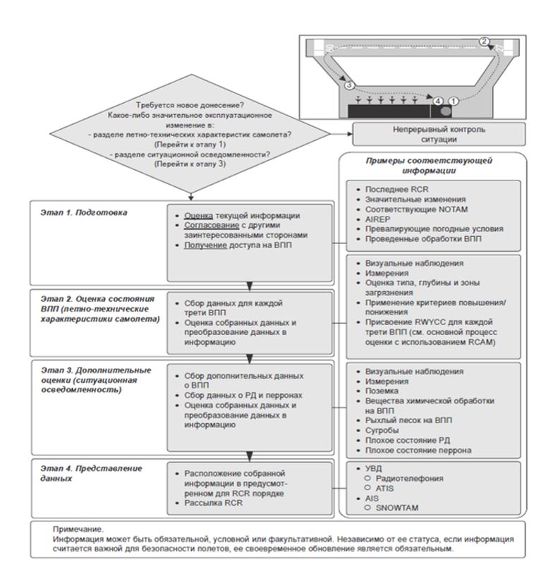

Блок-схема 1. Общий процесс оценки состояния ВПП

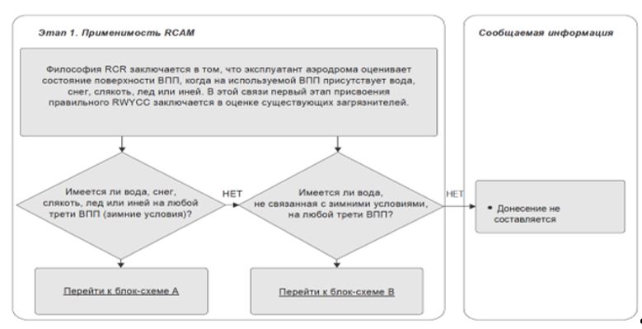

Блок-схема 2. Основной процесс оценки с использованием RCAM

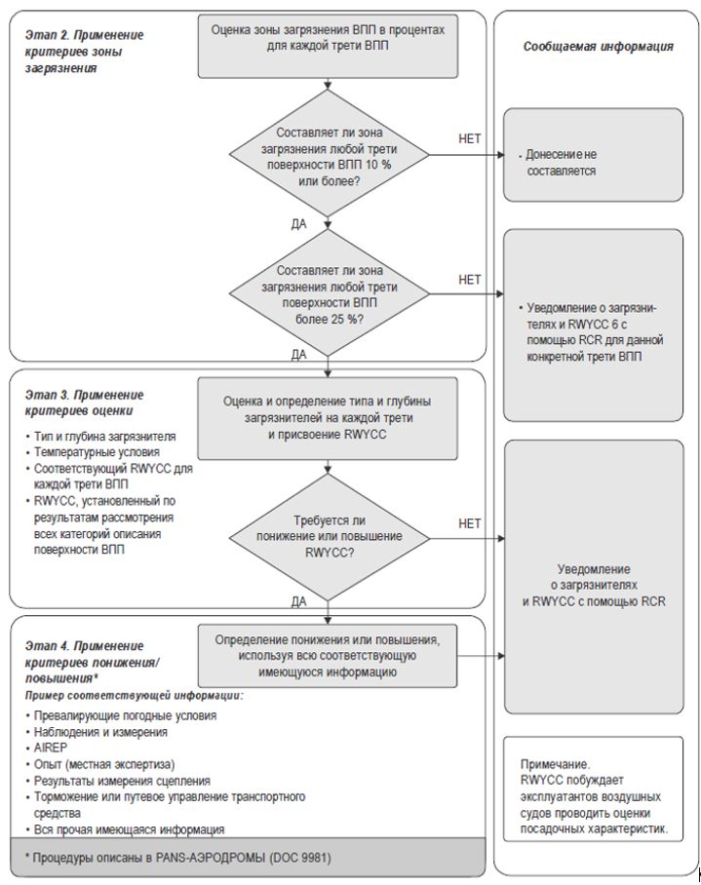

Блок-схема 3. Процесс А.

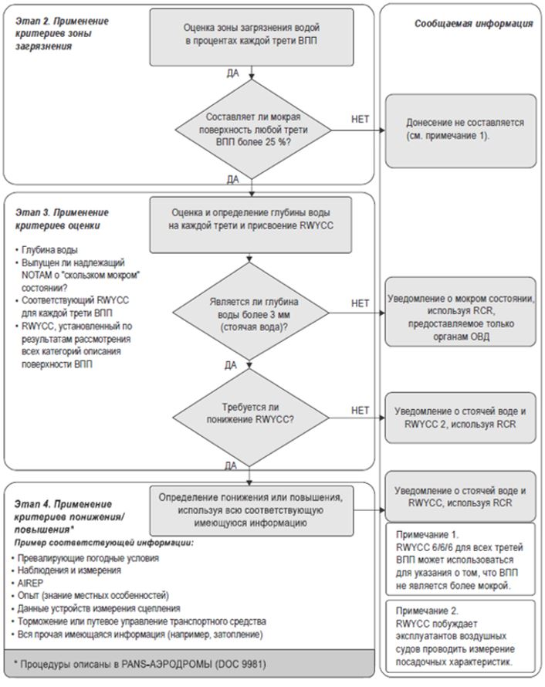

Блок-схема 4. Процесс В
26. Присвоенные коды 5, 4, 3 или 2 RWYCC не повышаются.
27. Повышение присвоенных кодов 1 или 0 RWYCC выполняется только путем использования следующих процедур:
1) если исправное и поверенное оборудование для измерения коэффициента сцепления и все остальные результаты наблюдений подтверждают мнение подготовленного сотрудника о присвоении более высокого кода RWYCC;
2) решение о повышении кода 1 или 0 RWYCC основывается на двух и более методах оценки. Используются все имеющиеся средства оценки скользкости ВПП для обоснования принимаемого решения (например, измерение коэффициента сцепления, поведение транспортного средства специалиста аэродромной службы, доклад экипажа и т.п.);
3) когда код 1 или 0 RWYCC повышается, то поверхность ВПП оценивается часто в тот период, когда действует более высокий RWYCC с целью убедиться, что состояние поверхности ВПП не ухудшилось ниже присвоенного кода;
4) переменные факторы, которые учитываются при оценке и влияют на состояние поверхности ВПП, включают, но не ограничиваются только, следующие:
любые условия выпадения осадков;
изменения температуры;
воздействие ветра;
частоту использования конкретных ВПП;
типы самолетов, использующих ВПП.
28. При повышении RWYCC 1 или 0 с использованием процедур, описание которых приведено выше, не разрешается выходить за пределы RWYCC 3.
29. Если произведена обработка ВПП химическими реагентами для повышения кода, то поверхность ВПП оценивается с целью подтвердить эффективность проведенной обработки.
30. RWYCC, определенный из таблицы 3, понижается, принимая во внимание все имеющиеся средства оценки скользкости ВПП, включая приведенные в таблице 4 критерии.
31. По мере наличия принимаются во внимание донесения пилотов об эффективности торможения на ВПП, как часть процесса контроля, исходя из следующих принципов:
донесение пилотов о торможении на ВПП принимается во внимание в целях снижения кода;
донесение пилотов о торможении на ВПП может применяться в целях повышения кода, только если оно используется в сочетании с другой информацией, служащей основанием для повышения кода.
32. Два последовательно представленных донесения пилотов о ПЛОХОЙ эффективности торможения на ВПП служат основанием для проведения оценки, если сообщается RWYCC 2 или выше.
33. Если поступает донесение от одного пилота о ХУЖЕ, ЧЕМ ПЛОХОЙ эффективности торможения на ВПП, такая информация распространяется, проводится новая оценка и рассматривается прекращение выполнения полетов на этой ВПП.
По мере необходимости работы по приведению ВПП в должное состояние следует начинать немедленно или перед тем, как будет проводиться новая оценка.
34. В таблице 4 демонстрируется связь донесений пилотов об эффективности торможения на ВПП с RWYCC.
35. Объединенные таблицы 3 и 4 формируют матрицу оценки состояния ВПП (RCAM) в таблице 5. RCAM является средством для оценки состояния поверхности ВПП, однако это не отдельный документ и используется в соответствии с имеющими к ней отношение процедурами, состоящими из двух основных частей:
критерии оценки;
критерии понижения оценки.
36. Кроме этого, в таблице 5 приведены значения коэффициента сцепления, определяемые различными средствами измерения, используемыми в Республике Казахстан, для применения их как один из методов принятия решения в целях понижения и повышения оценки состояния ВПП.
Таблица 3. Присвоение кода состояния ВПП (RWYCC)
№  п/п | Описание состояния ВПП | Код состояния ВПП  (RWYCC)
1 | СУХАЯ | 6
2 | ИНЕЙ | 5
3 | МОКРАЯ (поверхность ВПП, покрытая любой видимой мокротой или водой глубиной до 3 мм включительно)
4 | СЛЯКОТЬ (глубина до 3 мм включительно)
5 | СУХОЙ СНЕГ (глубина до 3 мм включительно)
6 | МОКРЫЙ СНЕГ (глубина до 3 мм включительно)
7 | УПЛОТНЕННЫЙ СНЕГ  (температура окружающего воздуха –15 °C и ниже) | 4
8 | МОКРАЯ ("скользкая мокрая" ВПП) | 3
9 | СУХОЙ СНЕГ (глубина более 3 мм)
10 | МОКРЫЙ СНЕГ (глубина более 3 мм)
11 | СУХОЙ СНЕГ НА ПОВЕРХНОСТИ УПЛОТНЕННОГО СНЕГА (любая глубина)
12 | МОКРЫЙ СНЕГ НА ПОВЕРХНОСТИ УПЛОТНЕННОГО СНЕГА (любая глубина)
13 | УПЛОТНЕННЫЙ СНЕГ (температура окружающего воздуха выше –15 °C)
14 | СТОЯЧАЯ ВОДА (глубина более 3 мм) | 2
15 | СЛЯКОТЬ (глубина более 3 мм)
16 | ЛЕД | 1
17 | МОКРЫЙ ЛЕД | 0
18 | ВОДА НА ПОВЕРХНОСТИ УПЛОТНЕННОГО СНЕГА
19 | СУХОЙ СНЕГ ИЛИ МОКРЫЙ СНЕГ НА ПОВЕРХНОСТИ ЛЬДА
Таблица 4. Соотношение кода состояния ВПП и донесений пилота об эффективности торможения
Донесение пилота об эффективности торможения | Описание | Код состояния ВПП (RWYCC)
Отсутствует |  | 6
ХОРОШАЯ | Замедление при торможении является нормальным для прилагаемого усилия на тормозные колеса И продольная управляемость нормальная | 5
ОТ ХОРОШЕЙ ДО СРЕДНЕЙ | Замедление при торможении ИЛИ продольная управляемость в пределах от хорошей до средней | 4
СРЕДНЯЯ | Замедление при торможении заметно снижается для прилагаемого усилия на колесные тормоза ИЛИ продольная управляемость заметно ухудшается | 3
ОТ СРЕДНЕЙ ДО ПЛОХОЙ | Замедление при торможении ИЛИ продольная управляемость в пределах от средней до плохой | 2
ПЛОХАЯ | Замедление при торможении заметно ухудшается для прилагаемого усилия на колесные тормоза ИЛИ продольная управляемость значительно ухудшается | 1
ХУЖЕ ЧЕМ ПЛОХАЯ | Замедление при торможении от минимального до отсутствующего для прилагаемого усилия на тормозные колеса ИЛИ продольная управляемость являются неопределенными | 0
Таблица 5. Матрица оценки состояния ВПП (RCAM)
Матрица оценки состояния ВПП (RCAM)
Критерии оценки |  | Критерии понижения оценки
Код состояния ВПП | Описание поверхности ВПП | Наблюдение за замедлением самолета ИЛИ продольной управляемостью | Донесение пилота об эффективности торможения | Нормативный коэффициент сцепления | Измеренный коэффициент сцепления | Прицеп скидометра типа BV-11
6 | СУХАЯ | — | — | выше 0,60 | выше 0,60 | выше 0,59
5 | ИНЕЙ  МОКРАЯ (поверхность ВПП покрыта любой видимой влагой или водой глубиной до 3 мм включительно)  Глубина до 3 мм включительно:  СЛЯКОТЬ  СУХОЙ СНЕГ  МОКРЫЙ СНЕГ | Замедление при торможении является нормальным для прилагаемого усилия на тормозные колеса И продольная управляемость нормальная | ХОРОШАЯ | 0,42 и выше | 0,40 и выше | 0,59-0,43
4 | Температура наружного воздуха -15ºC и ниже:  УПЛОТНЕННЫЙ СНЕГ | Замедление при торможении ИЛИ продольная управляемость в пределах от хорошей до средней | От ХОРОШЕЙ до СРЕДНЕЙ | 0,41-0,40 | 0,39-0,36 | 0,42-0,37
3 | МОКРАЯ ("скользкая мокрая" ВПП)  СУХОЙ СНЕГ или МОКРЫЙ СНЕГ (любая глубина) НА ПОВЕРХНОСТИ УПЛОТНЕННОГО СНЕГА  Глубина более 3 мм:  СУХОЙ СНЕГ  МОКРЫЙ СНЕГ  Температура окружающего воздуха выше -15ºC¹ :  УПЛОТНЕННЫЙ СНЕГ | Замедление при торможении заметно снизилось для прилагаемого усилия на тормозные колеса ИЛИ продольная управляемость заметно снизилась | СРЕДНЯЯ | 0,39-0,37 | 0,35-0,30 | 0,36-0,32
2 | Глубина воды или слякоти более 3 мм:  СТОЯЧАЯ ВОДА  СЛЯКОТЬ | Замедление при торможении ИЛИ продольная управляемость в пределах от средней до плохой | ОТ СРЕДНЕЙ ДО ПЛОХОЙ | 0,36-0,35 | 0,29-0,26 | 0,31-0,27
1 | ЛЕД² | Замедление при торможении значительно снизилось для прилагаемого усилия на тормозные колеса ИЛИ продольная управляемость значительно снизилась | ПЛОХАЯ | 0,34 и 0,31 | 0,25-0,19 | 0,26-0,19
0 | МОКРЫЙ ЛЕД2  ВОДА НА ПОВЕРХНОСТИ УПЛОТНЕННОГО СНЕГА²  СУХОЙ СНЕГ или МОКРЫЙ СНЕГ НА ПОВЕРХНОСТИ ЛЬДА² | Замедление при торможении от минимального до отсутствующего для прилагаемого усилия на тормозные колеса ИЛИ продольная управляемость являются неопределенными | ХУЖЕ ЧЕМ ПЛОХАЯ | 0,30 и ниже | 0,18 и ниже | 0,18 и ниже
1. по мере возможности, предпочтительно использовать температуру поверхности ВПП.
2. эксплуатант аэродрома может присвоить более высокий код состояния ВПП (но не выше чем код 3) для каждой трети ВПП при условии, что выполняется установленная процедура.

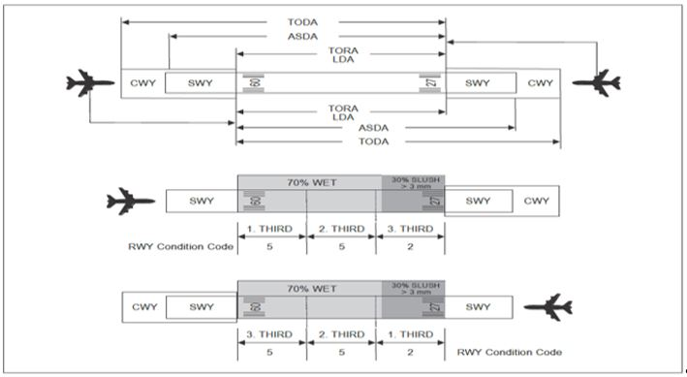

Рис 1. Сообщение органом ОВД кода состояния ВПП летным экипажам по третям ВПП

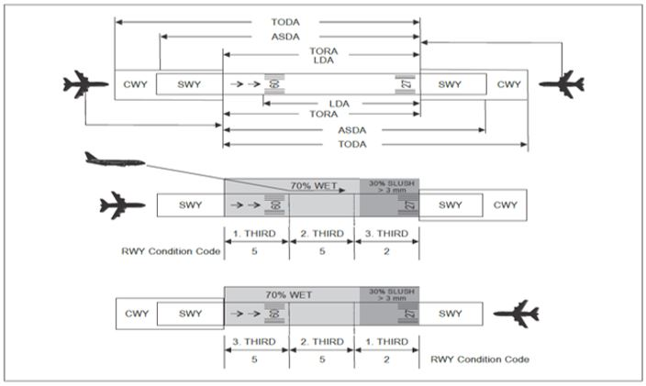

Рис 2. Сообщение органом ОВД кода ВПП для третей ВПП летным экипажам относительно ВПП со смещенным порогом
37. Для проведения оценки и подготовки донесения о состоянии ВПП, специалисты аэродромной службы используют лист оценки, приведенный ниже, или специализированное программное обеспечение. После заполнения листа оценки состояния ВПП и раздела донесения (RCR) специалист аэродромной службы до отправки донесения убеждается в правильности заполнения всех полей. Донесение о состоянии ВПП передается диспетчеру ОВД на русском или английском языках с использованием приведенной в настоящих правилах стандартной фразеологии. Текстовое донесение направляется в органы ОВД и САИ на английском языке в формате, описанном выше. Если специалист аэродромной службы обнаружит ошибку в отправленном донесении, необходимо немедленно передать органу ОВД корректное донесение о состоянии ВПП и уведомить САИ. Все листы оценки состояния ВПП регистрируются, сохраняются и хранятся не менее 1 года.

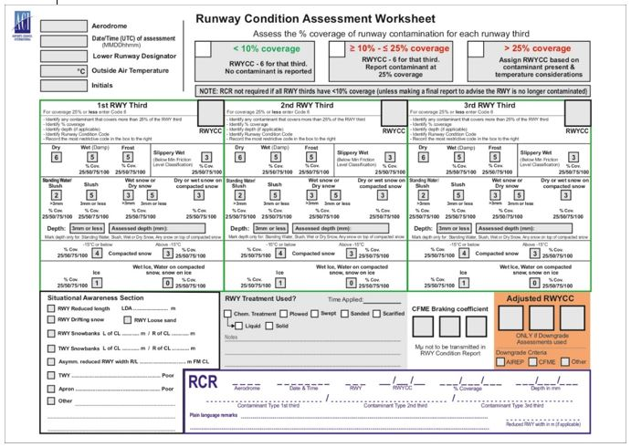

Рис 3. Лист оценки состояния ВПП
38. На грунтовых аэродромах допускается характеристика условий торможения давать по соответствующей описательной характеристике состояния покрытия.
Глава 3. Методика измерения и оценки параметров элементов летного поля аэродромов (вертодромов)
Измерения и оценка параметров элементов летного поля, которые подлежат контролю:
39. Аэродромы с искусственными покрытиями на ИВПП и КПТ и примыкающими к ним грунтовыми участками летного поля:
1) Визуальному определению и оценке подлежат следующие параметры летного поля:
наличие, вид и площадь покрытия загрязнителями н-а ИВПП, РД, МС и перроне;
размеры очищенной от снега летной полосы;
состояние и качество очистки поверхности искусственных покрытий;
состояние и видимость маркировки, маркировочных знаков, аэродромных знаков на ИВПП, РД, МС и перроне;
величина уклона сопряжения очищенной части ЛП с целинным снегом;
сопряжение искусственных покрытий с грунтовыми участками;
посторонние предметы, продукты разрушения покрытия, оголенные стержни арматуры, участки шелушения на поверхности искусственных покрытий ИВПП, РД, перрона, укрепленных участков ЛП и КПТ, примыкающих к торцам ИВПП, боковых полос безопасности или укрепленных обочин ИВПП и РД;
замкнутые понижения поверхности покрытия ИВПП резкие изменения уклонов на спланированной части летного поля и КЗБ;
недопустимые объекты на летной полосе, КЗБ, СЗ.
2) Измерению подлежат следующие параметры летного поля:
коэффициент сцепления;
глубина рыхлых загрязнителей на ВПП ровность поверхности ИВПП;
плотность грунта спланированных участков летной полосы, КЗБ, поверхности БПБ;
размеры уступов в швах между соседними плитами или кромками трещин, наплывы мастики, выбоины и сколы кромок плит на всей поверхности искусственных покрытий ИВПП, РД, перрона, укрепленных участков ЛП и КПТ, примыкающих к торцам ИВПП и боковых полос безопасности ИВПП и РД, величина уступов на сопряжениях между искусственными и грунтовыми участками летного поля (определяются с помощью линейки);
глубина текстуры покрытий ИВПП;
глубина колеи, волнообразования (измеряются с помощью трехметровой рейки и промерника);
показатель ровности покрытия ИВПП определяется не реже одного раза в пять лет на основании геодезической съемки в соответствии с требованиями Методики оценки соответствия нормам годности к эксплуатации аэродромов (вертодромов) гражданской авиации, утвержденной приказом Министра по инвестициям и развитию Республики Казахстан от 31 марта 2015 года № 376 (зарегистрирован в Реестре государственной регистрации нормативных правовых актов № 12408) (далее – МОС);
размеры ИВПП, летной полосы, СЗ, КЗБ, КПТ (не реже одного раза в пять лет на основании геодезической съемки в соответствии с требованиями МОС);
прочность искусственных покрытий (не реже одного раза в пять лет или при изменении прочности покрытия аэродрома, в том числе после усиления аэродромных покрытий в соответствии с требованиями МОС).
40. Грунтовые аэродромы (вертодромы):
1) Визуальному определению и оценке подлежат следующие параметры летного поля:
состояние поверхности и качество дернового покрова;
состояние и видимость маркеров.
2) Измерению подлежат следующие параметры летного поля:
глубина промерзания;
прочность (плотность) грунта (уплотненного снега);
ровность поверхности грунтового (заснеженного) аэродрома (вертодрома);
величина уклона сопряжения рабочей части ГВПП со спланированной частью ЛП.
41. Коэффициент сцепления на покрытии ИВПП измеряется с помощью поверенных измерительных устройств.
42. Значения коэффициентов сцепления регистрируются во время измерений.
43. Записи о проведении измерений хранятся в аэродромной службе не менее 1 месяца с момента проведения измерений.
44. На ИВПП, покрытых снегом, слякотью или в период возможного образования гололеда, проводятся более частые измерения коэффициента сцепления с целью понижения или повышения кода состояния ВПП согласно таблице 5 Матрица оценки состояния ВПП (RCAM) в настоящем приложении.
45. Толщина слоя атмосферных твердых осадков и слякоти определяется с помощью металлической миллиметровой линейки, а слоя воды - с помощью оптической линейки ОЛ-1. Замеры толщины слоя указанных осадков производятся в тех же местах ИВПП, что и коэффициент сцепления путем троекратных измерений в оцениваемых точках и вычисления среднеарифметических значений измеренных толщин на каждой трети ИВПП.
46. При осмотре летного поля определяется вид и физические характеристики твердых, жидких и смешанных атмосферных осадков (воды, сухого и мокрого снега, слякоти, льда, инея и т.д.), которые для каждой третьей части ИВПП отражаются в Журнале состояния летного поля в числовом кодовом обозначении и, кроме того, заносятся в снежный SNOWTAM. В журнале состояния летного поля по визуальным наблюдениям фиксируются данные о длине и ширине поверхности покрытий, очищенной от осадков и площади ИВПП, покрытой осадками.
47. Прочность грунта на грунтовых аэродромах определяется в каждом случае изменения состояния грунта.
48. На заснеженных летных полях грунтовых аэродромов, в том числе на ИВПП под слоем уплотненного снега, прочность и плотность уплотненного снежного покрова следует определять после каждого выполнения работ по уплотнению снега и повышения температуры воздуха.
49. Эксплуатация ВС на грунтовых летных полях в зимнее время допускается при установившихся отрицательных температурах воздуха и промерзании верхних слоев грунта на определенную глубину. При глубине промерзания грунта меньше, чем установлено для данного класса воздушных судов, определяется его прочность под слоем мерзлого грунта.
50. При подготовки грунтовых элементов летного поля контролируется плотность грунта характеризуемой коэффициентом уплотнения на стартовых и средних участках ГВПП, МС, местах опробирования авиационных двигателей и РД, а также на спланированных участках ЛП.
51. Контроль ровности поверхности грунтового летного поля состоит в выявлении микро- и мезонеровностей (изменение профиля поверхности в виде волнистости, взбугриваний и впадин на участках длиной до 40 м), превышающих предельно допустимые значения. Микронеровности проверяются визуальным методом или путем проезда на автомобиле. При микронеровностях более допустимых значений грунтовая поверхность подлежит ремонту. После ремонта микронеровности не превышают 3 см.
52. Мезонеровности определяются нивелирной съемкой профиля поверхности по характерным направлениям дефектного участка путем последующего определения разности смежных сопрягающихся уклонов, (5, 10, 20) прямых отрезков с шагом съемки 5, 10, 20 м. Уклоны прямых отрезков с шагом съемки, равным 5, 10 и 20 м вычисляются по формуле:

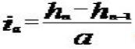

где: hn-1 - отметка начальной точки профиля мезорельефа;
hn - отметка точки профиля мезорельефа, отстоящая от начальной на шаг съемки;
a - шаг съемки.
Разность смежных сопрягающих уклонов прямых отрезков определяется по формуле: ∆ i (5, 10, 20)=in-1 (5, 10, 20)-in (5, 10, 20), где: in-1 (5, 10, 20) и in (5, 10, 20) - уклоны предыдущего и последующего отрезков с их знаками;
iа имеет знак "+" если по ходу съемки профиля наблюдается подъем, и знак "-" если понижение.
53. Нормативные требования к ровности, плотности, превышению граней смежных плит и тормозным свойствам поверхности устанавливаются положениями СНиП 3.06-87 Аэродромы.
54. Состояние элементов дренажной системы аэродромов проверяют после окончания весеннего снеготаяния, обильных осадков.
55. Контроль состояния открытых сооружений - канав, лотков, колодцев, оголовков коллекторов проводят визуальным методом.
56. Состояние подземных трубопроводов (коллекторов, перепусков) проверяют с помощью источников света, луч от которого направляют через обследуемый трубопровод из колодца, смежного с тем, в котором находится наблюдатель. При исправном трубопроводе наблюдатель видит источник света в виде круга.
57. Проверку технического состояния газоотбойных устройств выполняет инженерно-авиационная служба или специализированная организация.
58. Проверка прочности якорных креплений производится специалистами инженерно-авиационной службы. Проверку их технического состояния выполняют не реже одного раза в два года.
59. При оценке технического состояния элементов летных полей аэродромов (вертодромов) следует обращать особое внимание на их прочность (несущую способность), ровность, физические характеристики, связанные, в первую очередь, с работоспособностью искусственных покрытий и состоянием грунтовой части летного поля и сооружений. Оценку рекомендуется производить инструментальными методами.
60. Для оценки эксплуатационно-технического состояния покрытий необходимо проводить их обследование и дефектацию. Материалы обследования, дефектации и оценки технического состояния покрытий аэродромов являются исходной базой для планирования ремонтных работ, а также используются при расчетах прочности и долговечности аэродромных покрытий, включая расчет потребного слоя усиления.
61. Обследование и дефектация покрытий включает два вида работ: визуальные периодические обследования и их инструментальные испытания. Дефектацию покрытий рекомендуется проводить один раз в год, а после стихийных бедствий (паводков, наводнений и т.п.) – немедленно. При оценке прочностных характеристик покрытий аэродромов методом ACN - PCN, периодичность обследования и дефектации принимается согласно нижеприведенной таблице 6.
Таблица 6. Периодичность дефектации покрытия
Коэффициент перегрузки ACN/PCN | Количество дефектации в год
1 и более | 4
0,8-1,0 | 2
Менее 0,8 | 1
62. По материалам обследования следует составить акт, в котором указываются:
дата обследования, время строительства, схемы искусственных покрытий аэродрома и конструктивных разрезов покрытий элементов аэродрома;
дефектовочный план.
63. Для оценки технического состояния покрытий следует пользоваться классификатором дефектов согласно таблице 7. Обнаруженные дефекты относятся к одному из приведенных в таблице 7. По показателю повреждений и степени дефектности определяют объем дефектов и оценивают степень повреждений.
Таблица 7. Классификатор дефектов искусственных покрытий
Описание дефектов (повреждений) | Показатель повреждения | Степень дефектности
 |  | 0 | 1 слабая | 2 | 3 | 4 очень сильная
Продольные и поперечные трещины в асфальтобетоне | Среднее расстояние между трещинами, (м) | Отсутствует | Более 30 | 15-30 | 5-15 | Менее 5
Частая сетка, трещин ("крокодиловая кожа") на асфальтобетоне | Процент повреждений площади покрытий, (%) | " | Менее 5 | 5-20 | 20-50 | Более 50
Эрозия асфальтобетона | Процент поврежденной площади покрытия, (%) | " | Менее 5 | 5-20 | 20-50 | Более 50
Колея асфальтобетонного покрытия | Глубина колеи, (мм) | " | Менее 10 | 10-25 | 25-40 | Более 40
Трещины в плитах бетонного (армобетонного) покрытия | Процент плит, имеющих трещины, (%) | " | Менее 5 | 5-10 | 10-20 | Более 20
Сколы кромок бетонных (армобетонных) покрытий | Процент плит со сколами кромок, (%) | " | Менее 2 | 2-5 | 5-10 | Более 10
Шелушение бетона на поверхности | Процент плит с шелушением поверхности, (%) | " | Менее 5 | 5-10 | 10-20 | Более 20
Неровности покрытия в виде уступов | Высота уступов, (мм) | " | Менее 5 | 5-15 | 15-25 | Более 25
Неровности в виде волн | Высота неровности на длине 3 м, (мм) | " | Менее 5 | 5-15 | 15-25 | Более 25
64. Состояние ровности поверхности аэродромных покрытий рекомендуется характеризовать индексом R. Ровность поверхности искусственных покрытий следует оценивать при окончании их строительства для приемки в эксплуатацию, после реконструкции и ремонта. Оценку ровности рекомендуется выполнять методом коротко-шагового нивелирования или путем использования специального прицепного устройства для измерения ровности.
65. Искусственные покрытия аэродромов не допускаются к эксплуатации, если индекс ровности R равен или ниже 2,0. Он вычисляется по формуле: R=6,48-4,62C/0,21k-2
где: "С" и "k" – коэффициенты, характеризующие соответственно уровень и форму спектральной плотности неровностей.
66. Состояние ровности поверхности рекомендуется оценивать в соответствии со следующей таблицей.
Таблица 8. Состояние ровности поверхности
Индекс ровности R | Характеристика ровности
5,0 и выше | Отличная
4,9 - 4,6 | Хорошая, ближе к отличной
4,5 - 4,0 | Хорошая
3,9 - 3.6 | Хорошая, ближе к удовлетворительной
3,5 - 3,0 | Удовлетворительная
2,9 - 2.6 | Удовлетворительная, ближе к критической
2.5 - 2,0 | Критическая
ниже 2,0 | Неудовлетворительная
67. Оценка состояния ровности аэродромных искусственных покрытий производится соответствующим геодезическим методом.
68. В соответствии с указанной Инструкцией при измерениях ровности поверхности искусственных покрытий выполняются работы, которые включают в себя следующие этапы:
1) рекогносцировка и разметка покрытия;
2) закладка временных реперов;
3) нивелирование поверхности покрытий.
69. Рекогносцировка выполняется для определения наиболее деформированных участков покрытий, включает в себя также осмотр ЛП, которая используется для закладки временных реперов. Особое значение имеет разметка через 5 м краской точек продольных профилей, по которым измеряется ровность по оси ИВПП и по следам главных опор ВС.
70. Для закрепления высотных отметок в процессе геометрического нивелирования при перерывах в работе вдоль исследуемого искусственного аэродромного покрытия закладываются временные реперы с интервалом, как правило, 100 м, а в начале и в конце исследуемого профиля – грунтовые реперы. Нивелирование выполняют либо вдоль искусственного покрытия, либо поперек в зависимости от интенсивности движения ВС и наличия "окон" определенной длительности для работы.
71. По результатам работ геометрического нивелирования составляется каталог высотных отметок точек нивелированных профилей искусственных аэродромных покрытий, которые используются для обработки и последующей оценки состояния их ровности.
72. Обработка результатов геометрического нивелирования покрытий и оценка их ровности проводится организацией гражданской авиации или специализированными проектными организациями.
73. Текстура поверхности является основным фактором, определяющим различия в коэффициенте сцепления при торможении на мокрых ВПП.
74. Макротекстурой считается шероховатая текстура, образуемая заполнителем, или искусственно созданная текстура, например, путем нарезания канавок. Макротекстура измеряется рядом способов, и от нее в основном зависит удаление большей части воды с поверхности.
75. Для обеспечения хороших характеристик сцепления на мокрой ВПП средняя глубина макротекстуры новой поверхности составляет не менее 1 мм. Хотя глубина менее 1 мм способна все еще обеспечить хороший дренаж, при укладке новой поверхности необходимо обеспечить глубину, которая больше минимальных значений, поскольку использование покрытия приведет со временем к ухудшению поверхности.
76. Для некоторой поверхности применяется метод, который определяет градиент кривой сцепление/скорость путем измерения макротекстуры поверхности. Для получения средней глубины макротекстуры следует производить репрезентативные пробы по всей поверхности. Количество требуемых проб будет зависеть от разнообразия макротекстуры поверхности. Поэтому до измерения текстуры поверхности целесообразно произвести визуальный осмотр поверхности, чтобы определить значимые изменения в поверхностях искусственных покрытий.
77. Для измерения глубины макротекстуры поверхности применяется метод засыпки песком.
78. Метод засыпки песком. Требуемые инструменты:
1) Металлический цилиндр глубиной 86 мм с внутренним диаметром 19 мм;
2) Плоский деревянный диск диаметром 64 мм с прикрепленными к нему с одной стороны жестким резиновым диском толщиной 1,5 мм и ручкой с обратной стороны;
3) Сухой обыкновенный песок с песчинками круглой формы, которые проходят через сито в 300 мк и не проходят через сито в 150 мк.
79. Порядок проверки:
1) Высушить предназначенную для измерения поверхность и вычистить мягкой щеткой. Наполнить цилиндр песком и стукнуть три раза основанием цилиндра для уплотнения песка, после чего сравнять поверхность песка с краями цилиндра. Высыпать песок горкой на предназначенную для испытания поверхность. Разгладить песок круговыми движениями плоской поверхности диска так, чтобы песок заполнил углубления в поверхности до уровня вершин.
2) Измерить диаметр площади песка с точностью до 5 мм.
80. Глубина текстуры составляет 31 000/D2, где D является диаметром площади песка в мм.
81. Инструктивный материал для определения макроструктуры приведен в приложении 14 к конвенции о международной гражданской авиации, том I "Аэродромы", дополнении А, пункт 8.3.
Методика оценки эксплуатационного технического состояния покрытий
82. Оценка фактического состояния поверхности аэродромных покрытий производится на основании результатов визуального осмотра.
83. Визуальная оценка состояния покрытия.
Все дефекты, обнаруженные на покрытии, фиксируются на плане дефектовки с указанием их вида и размера в масштабе плана (Рисунок 1 и 2).
84. Оценки эксплуатационно-технического состояния жестких покрытий аэродромов.
На основания результатов визуального осмотра обследования определяется обобщенный показатель повреждений покрытий D по формуле:
D = DТР QTP + Dck Qck + Dш Qш (1), где: D - обобщений показатель повреждений покрытия; DTP - показатель сквозных трещин; Dck - показатель сколов кромок; Dш - показатель шелушения; QTP - коэффициент весомости склонов кромок; Qск - коэффициент весомости шелушения; Qш - коэффициент весомости сквозных трещин.
Показатель Dmp рассчитывается по формуле:
Dmp = (nmp/nобщ) /100 (2),
где: nmp - количество плит, имеющих сквозные трещины;
nобщ - общее количество плит на обследованном участке аэродрома.
Показатель Dck рассчитывается по формуле:
Dck = (nk/ nобщ)/100 (3),
где: nk - количество плит, имеющие сколы кромок.
Показатель Dш рассчитывается по формуле:
Dш = (nш/ nобщ)/100 (4),
где: nш - количество плит, имеющих шелушенную поверхность.
Коэффициент вместимости Qmp Qck Qш определяется по следующей таблице:
Qmp | Qck | Qш
0,05 | 0,1 | 0,03
85. Пригодность жесткого аэродромного покрытия к эксплуатации оценивается показателем сигнальной оценки состояния покрытия S, который определяется по формуле: S = 5,0 - D (5)
Показатели сигнальной оценки для характерных стадий эксплуатационно-технического состояния покрытий приведены в следующей таблице:
S | Стадии эксплуатационно-технического состояния покрытий
3,5 - 5,0  2,5 - 3,5  S < 2,5 | Стадия нормальной эксплуатации  Критическая стадия  Стадия не допустимых повреждений
При результате ежегодных обследований строится график зависимости значений сигнальной оценки S от времени эксплуатации покрытия и посредством линейной экстраполяции определяются ресурсы покрытия.
Пример. В результате ежегодного обследования установлено:
Количество плит | 2005 год | 2006 год | 2007 год
Со сквозными трещинами n | 20 | 50 | 100
Со скалами комами n | 80 | 90 | 100
С шелушением поверхности n | 90 | 300 | 500
Общее число плит на обследуемом участке nобщ = 5000 шт. Определить сигнальную оценку и ресурс покрытия на 2007 год. По формулам (2)-(4) определяются показатели каждого вида повреждений.
Dmp = 100/5000*100 = 2,0
Dck = 100/5000*100 = 2,0
Dm = 500/5000*100 = 10,0
По формуле (1) определяется обобщенный показатель повреждений покрытия: D = 2x0,05 + 2x0,1 + 10,0x0,03 = 0,6
По формуле (5) - сигнальная оценка состояния покрытия составила:
S = 5 - 0,6 = 4,4
Аналогичные вычисления выполняются по результатам обследований 2005 - 2007 гг.
Показатель | 2005 год | 2006 год | 2007 год
DТР | 0,4 | 1,0 | 2,0
Dш | 2,0 | 6,0 | 10,0
Dck | 1,6 | 1,8 | 2,0
D | 0,24 | 0,41 | 0,60
S | 4,76 | 4,59 | 4,4
По данным таблицы строится график сигнальной оценки зависимости состояния покрытия от времени. Ориентировочно, с помощью линейного экстраполирования определяется ресурс покрытия – 8 лет. До 2011 года покрытие будет находиться в стадии нормальной эксплуатации, а к 2016 году оно перейдет в стадию недопустимых повреждений.

© 2012. РГП на ПХВ «Институт законодательства и правовой информации Республики Казахстан» Министерства юстиции Республики Казахстан

